Znajdowanie spójnych podciągów o największej sumie.
Zadanie 1.
Napisz program, który wyświetli maksymalną sumę elementów spójnych podciągów o długości 3 ciągu liczbowego znajdującego się w pierwszym wierszu pliku ciag.txt. Liczby w pliku ciag.txt rozdzielone są spacjami.
Zadanie 2.
Napisz program, który wyświetli spójny podciąg o maksymalnej sumie elementów, wybrany spośród podciągów o długości 3 ciągu znajdującego się w pierwszym wierszu pliku ciag.txt. Jeżeli jest kilka takich podciągów, to wyświetl pierwszy z nich.
Zadanie 3.
Napisz program, który wyświetli maksymalną sumę elementów spójnych podciągów ciągu, znajdującego się w pierwszym wierszu pliku ciag.txt. Podczas wyznaczania maksymalnej sumy wygeneruj wszystkie możliwe spójne podciągi (nie stosuj optymalizacji)
Zadanie 4.
Przyjmijmy, że w ciągu jest co najmniej jedna liczba nieujemna. Wykonaj zadanie 3 z optymalizacją polegającą na spostrzeżeniu, że gdy aktualna suma ma wartość ujemną lub zero, to możemy rozpocząć badanie następnego podciągu od kolejnego elementu ciągu.
Przykład
Dla ciągu 2, 3, -4, 2, -5, 5, 2 -4
po obliczeniu sumy elementów i sprawdzaniupodciągów
2
2, 3
2, 3, -4
2, 3, -4, 2
których suma elementów jest dodatnia
kolejny ciąg
2, 3, -4, 2, -5
ma sumę elementów ujemną (równą -2).
Zatem nie ma sensu badać kolejnych podciągów, które zawierają liczbę -5, więc możemy rozważać ciągi, które zaczynają się od elementu na kolejnej pozycji, czyli ciągi:
5
5, 2
5, 2, -4
Pseudokod:
Specyfikacja:
Dane:
A[0..n-1] ciąg n liczb całkowitych, z których co najmniej jedna liczba jest nieujemna
Wyniki:
maks_suma – maksymalna suma elementów podciągu spójnego tablicy A
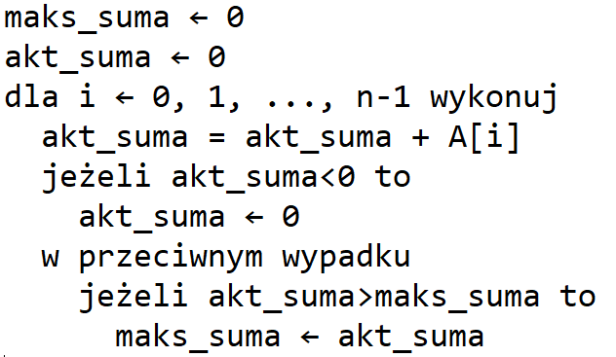
Zadanie 5.
Napisz program, który wyświetli podciąg o maksymalnej sumie elementów wybrany spośród spójnych podciągów ciągu, znajdującego się w pierwszym wierszu pliku ciag.txt. Jeżeli jest kilka takich podciągów, to wyświetl ten, który zaczyna się najwcześniej, a jeżeli jest kilka podciągów o maksymalnej sumie zaczynającej się w tym samym miejscu, to wybierz najkrótszy z nich.
Wskazówka:
Wykorzystaj poprzednie zadanie, zapamiętując dodatkowo początek i koniec podciągu o największej sumie
Zadanie maturalne
